**Projekt Architektura ve vzdělávání jako výtvarná hra**

**LS 2016**

**METODICKÝ LIST**

**(Výtvarná hra založená na zprostředkování témat architektury na 1. stupni ZŠ)**

**TŘÍDNÍ ZEĎ**

Vypracovala: Lucie Brožková

NŠ, LS 2015/2016

**Třídní zeď**

**Anotace**

Met. List je zaměřený na doplňkovou aktivitu na cca 20 minut. Práce se stavebními kameny nebo cihlami z papíru, které si žáci sami navrhnou pomocí frotáže přímo uvnitř č v okolí školy.

**Klíčová slova**

Frotáž, prostředí školy, kompozice, povrch

**Vzdělávací cíl**

* **seznámení žáků s frotáží – žák snímá povrch různých předmětů okolo sebe**
* **žák se naučí vhodně složit jednotlivé prvky vytvořit z nich jeden celek**
* **žák vnímá různé tvary „kostek“ a skládá je tak, aby do sebe vhodně zapadaly**

**Výtvarný problém**

* řešení kompozice
* přenášení reálné podoby na frotáž záznam
* seznámí se s povrchem předmětů okolo sebe

**Cílová skupina**

3. - 4. Třída (9-10 let)

**Časový rozsah**

Max. 20 minut

**Fáze hodiny**

doplňková

**Pomůcky**

Měkký papír, nůžky, měkké tužky nebo pastely, pravítko

**Výukové metody, techniky**

Technika-frotáž, slovní metoda

**Očekávané výstupy RVP**

* osobitost svého vnímání uplatňuje v přístupu k realitě, k tvorbě a interpretaci vizuálně obrazného vyjádření; pro vyjádření nových i neobvyklých pocitů a prožitků svobodně volí a kombinuje prostředky (včetně prostředků a postupů současného výtvarného umění)
* porovnává různé interpretace vizuálně obrazného vyjádření a přistupuje k nim jako ke zdroji inspirace
* nalézá a do komunikace v sociálních vztazích zapojuje obsah vizuálně obrazných vyjádření, která samostatně vytvořil, vybral či upravil

**Vzdělávací oblast, vzdělávací obor**

Umění a kultura / Výtvarná výchova

|  |  |
| --- | --- |
|  |  |

**Klíčové kompetence**

Kompetence k učení, komunikativní, sociální a personální, občanské, pracovní

**Motivace**

Protože jsme třída plná kamarádu, vytvoříme si zeď, která bude představovat naši pomyslnou zeď přátelství, kde každý její kámen pasuje k jinému kameni a společně tvoří tak jako naše třída celek, ve kterém je každý originál a zároveň také potřebný pro ostatní.

**SCÉNÁŘ:**

Tento úkol lze plnit dvěma různými způsoby:

1. Jednotlivý díly budou ve tvaru cihly (obr. 1)
2. Jednotlivé díly budou libovolného tvaru (obr. 2)
3. Žáci si vezmou papír a chodí po budově školy, ve které si vyberou nějaký zajímavý povrch, který budou snímat. (5 min) (obr. 3 a 4)
4. Po příchodu do třídy vystřihnou podle předem daných rozměrů obdélník (cihlu) nebo si nějaký tvar vymyslí (3 minuty)
5. Vznikne nám tak několik originálních cihel
6. Z cihel pak řešíme společně s žáky kompozici zdi (složení na naši třídní zeď), nejprve zkoušíme na zemi různé kombinace (10 minut)

**TŘÍDNÍ ZEĎ**

|  |  |
| --- | --- |
| **Potřeby:** | Papíry, pastely, pravítko, tužka, nůžky |
| **Čas:** | 20 minut |
| **Tipy pro realizátora:** | Je lepší, aby děti nejprve udělali frotáž a pak teprve vystřihly obdélník |
| **Poznámky:** | Dětem můžeme nechat udělat obě dvě varianty, aby vyzkoušely různé možnosti skládání. |

**Použitá literatura**

BOŘEK, Lubor. *Rámcový vzdělávací program pro základní umělecké vzdělávání*. Vyd. 1. Praha: Výzkumný ústav pedagogický v Praze, 2010. ISBN 978-80-87000-37-3.

**Přílohy:**

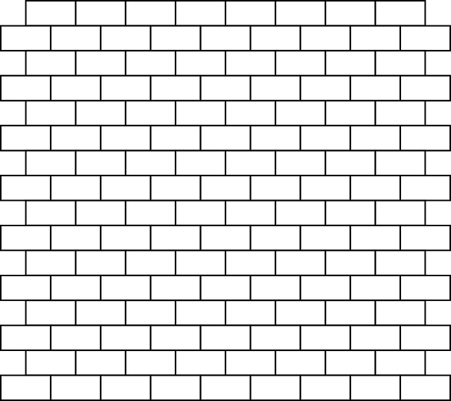

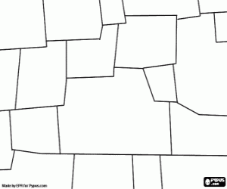

Obrázek 2: Zdroj google obtázky

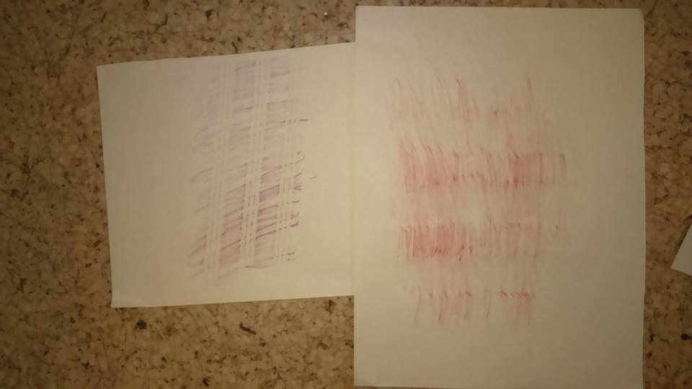

Obrázek 3: Zdroj autor

Obrázek 1: Zdroj google obrázky

**Návrh programu:**

Lucie Brožková (luk003@seznam.cz)

|  |  |
| --- | --- |
| **Konzultant** | Mgr. Zuzana Pechová, Ph.D. |
| **Název a místo realizace, počet účastníků** | Základní škola Rovensko pod Troskami, příspěvková organizace  Revoluční 413 Telefon škola: 481 382 201  Počet dětí: 20 |
| **Datum realizace** | 6.5. 2016 |

Materiál vznikl za podpory projektu Architekti ve škole v zastoupení Ing. arch. Kristýny Staré a Nadace české architektury jako součást dlouhodobého projektu „Architektura ve vzdělávání“ iniciativy Architekti ve škole.

Editace: Mgr. Zuzana Pechová, Ph.D., Ing. arch. Kristýna Stará

Dílo podléhá licenci [Creative Commons Uveďte původ-Neužívejte dílo komerčně-Zachovejte licenci 4.0 Mezinárodní](http://creativecommons.org/licenses/by-nc-sa/4.0/).  
Práva nad rámec této licence jsou popsána zde: <http://www.architektiveskole.cz/>.